- Kat |  | 101 Nolu Oda  (2 Kişilik) |  |  |  | 102 Nolu Oda  (2 Kişilik) |  |  |  | 103 Nolu Oda  (2 Kişilik) |  |  |  | 104 Nolu Oda  (2 Kişilik)
 |  | 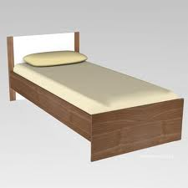
- Kat |  | 201 Nolu Oda  (1 Kişilik) |  | 202 Nolu Oda  (2 Kişilik) |  |  |  | 203 Nolu Oda  (Aile  Yatağı+1 Kişi) |  |  |  | 204 Nolu Oda  (3 Kişilik)
- Kat |  | 301 Nolu Oda  (1 Kişilik) |  |  |  | 302 Nolu Oda  (3 Kişilik) |  |  |  | 303 Nolu Oda  (2 Kişilik) |  |  |  | 304 Nolu Oda  (Aile  Yatağı+1 Kişi)
Otelimizde; 2 Adet Tek Kişilik Oda
6 Adet Çift Kişilik Oda
2 Adet Üç Kişilik Oda
2 Adet Aile Odası ( Double Yatak + 1 Kişilik yatak) Bulunmaktadır.

